

CSS3

目录
目录 2
1.1 边框 2
1.1.1 边框圆角 2
1.1.2 边框阴影 4
1.1.3 边框图片 4
1.1.4案例 用css 实现 8
1.2 渐变 10
1.2.1 线性渐变 （gradient 变化） 10
1.2.2 径向渐变 (radial 径向) 12
1.3 背景 14
1.4 盒模型 17
1.5 过渡(transition) 18

边框
其中边框圆角、边框阴影属性，应用十分广泛，兼容性也相对较好，具有符合渐进增强原则的特征，我们需要重点掌握。

边框圆角
border-radius 每个角可以设置两个值 ，x 值，y值
1: 边框圆角处理
2: 正方形
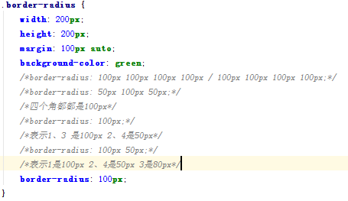
3：椭圆
圆角处理时，脑中要形成圆、圆心、横轴、纵轴的概念，正圆是椭圆的一种特殊情况。如下图
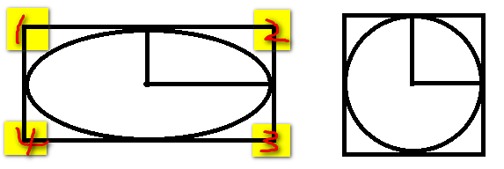
可分别设置长、短半径，以“/”进行分隔，遵循“1，2，3，4”规则，“/”前面的1~4个用来设置横轴半径（分别对应横轴1、2、3、4位置 ），“/”后面1~4个参数用来设置纵轴半径（分别对应纵轴1、2、3、4位置 ）
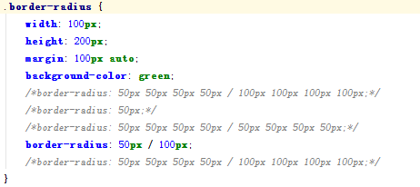

边框阴影
box-shadow 与 text-shadow 用法差不多
1、水平偏移量 正值向右 负值向左；
2、垂直偏移量 正值向下 负值向上；
box-shadow: 5px 5px 27px 5px red, -5px -5px 27px -5px green;

3、模糊度是不能为负值；
4、阴影大小
5、inset可以设置内阴影；
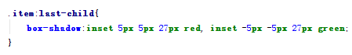
设置边框阴影不会改变盒子的大小，即不会影响其兄弟元素的布局。
可以设置多重边框阴影，实现更好的效果，增强立体感。

边框图片
border-image: url("images/border.png") 27/20px round
border-image 设置边框的背景图片.
border-image-source:url(“”) 设置边框图片的地址.
//裁剪图片，如何去裁切图片，浏览器会自动去裁剪图片.
border-image-slice:27 27 27 27
简写：border-image-slice:27;
//指定边框的宽度.
border-image-width:20px;
//边框平铺的样式 stretch 拉升
round 会自动调整缩放比例
repeat(重复)
border-image-repeat: stretch;

设置的图片将会被“切割”成九宫格形式，然后进行设置。如下图
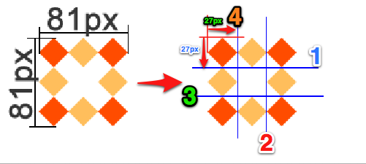
“切割”完成后生成虚拟的9块图形，然后按对应位置设置背景，
其中四个角位置、形状保持不变，中心位置水平垂直两个方向平铺。如下图
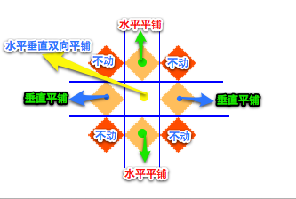
1、round和repeat之间的区别
round 会自动调整尺寸，完整显示边框图片。
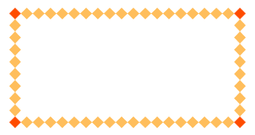
repeat 单纯平铺多余部分，会被“裁切”而不能完整显示。
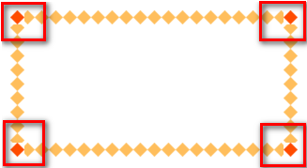
2、更改裁切尺寸
background-slice: 34 36 27 27 分别设置裁切如下图
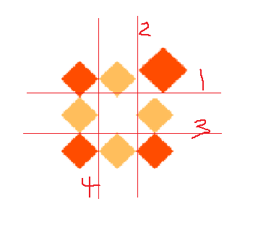
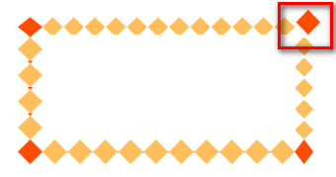
关于边框图片重点理解9宫格的裁切及平铺方式，实际开发中应用不广泛，但是如能灵活动用会给我们带来不少便利。

1.1.4案例 用css 实现

代码实现:
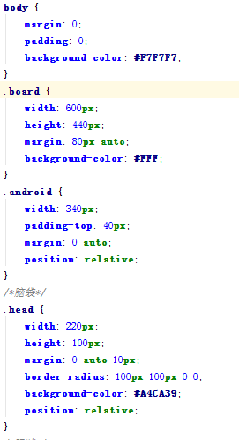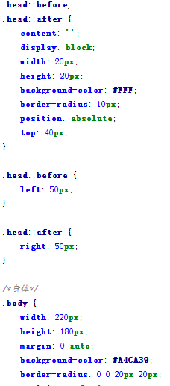
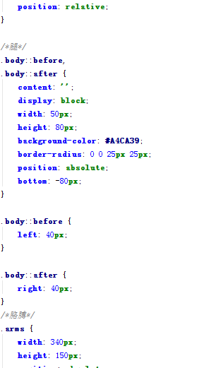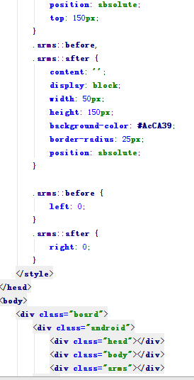

渐变
渐变是CSS3当中比较丰富多彩的一个特性，通过渐变我们可以实现许多炫丽的效果，有效的减少图片的使用数量，并且具有很强的适应性和可扩展性。
可分为线性渐变、径向渐变

线性渐变 （gradient 变化）
linear-gradient线性渐变指沿着某条直线朝一个方向产生渐变效果。

上图是从黄色渐变到绿色
background:linear-gradient(
To right 表示方向 (left,top,right,left ,也可以使用度数)
Yellow, 渐变起始颜色
Green 渐变终止颜色
)
background:linear-gradient(
to right,
red 0%, red 25% ,
blue 25%,blue 50%,
green 50%,green 75%,
pink 75% ,pink 100%
); //起止颜色，终止颜色.

background: linear-gradient(
135deg,
black 25%,
transparent 25%,
transparent 50%,
black 50%,
black 75%,
transparent 75%
);
background-size: 100px 100px;
animation: move 1s linear infinite;
@keyframes move {
from {}
to {
background-position: 100px 0;
}
}



1、必要的元素：
a、方向
b、起始颜色
c、终止色；
2、关于方向如下图
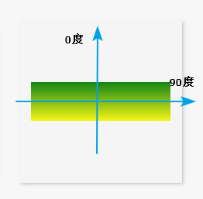

径向渐变 (radial 径向)
radial-gradient径向渐变指从一个中心点开始沿着四周产生渐变效果
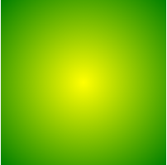
background: radial-gradient(
150px at center,
yellow,
green
);
围绕中心点做渐变，半径是150px，从黄颜色到绿颜色做渐变.
1、必要的元素：
a、辐射范围即圆半径 (半径越大，渐变效果越大)
b、中心点 即圆的中心 (中心点的位置是以盒子自身)
background: radial-gradient(
150px at left center,
yellow,
green
);
以左上角为圆的中心点
background: radial-gradient(
150px at 0px 0px,
yellow,
green
);
c、渐变起始色
d、渐变终止色
2、关于中心点：中心位置参照的是盒子的左上角
3、关于辐射范围：其半径可以不等，即可以是椭圆

div{
width: 300px;
height: 300px;
margin:100px auto;
background: radial-gradient(
250px at 0px 0px,
yellow,
green
);
border-radius: 150px;
}

背景
背景在CSS3中也得到很大程度的增强，比如背景图片尺寸、背景裁切区域、背景定位参照点、多重背景等。
background-size:width,height 可以设置背景图片的宽度以及高度
- background-size设置背景图片的尺寸
background-size:600px,auto;
自动是适应盒子的宽度
background-size: 100% auto; 当宽度发送改变时，高度会有内容溢出。
常规用法，通过百分百，和像素来调整背景的尺寸.
background-size: auto 100%;

cover会自动调整缩放比例，保证图片始终填充满背景区域，如有溢出部分则会被隐藏。
整个背景图片完整显示在背景区域.
contain会自动调整缩放比例，保证图片始终完整显示（等比例）在背景区域。
也可以使用长度单位或百分比
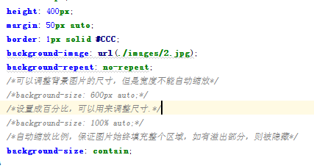
案例:全屏背景自动适应.
- background-origin(原点，起点)设置背景定位的原点
所谓的背景原点就是调整背景位置的一个参照点.
调整背景图片定位的参照原点.
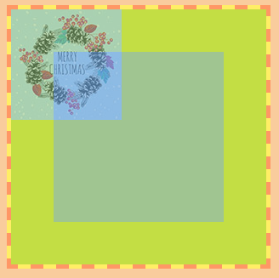
border-box以边框作为参考原点；
padding-box以内边距作为参考原点；
content-box以内容区作为参考点；
3、background-clip设置背景区域clip(裁切)
border-box裁切边框以内为背景区域；
padding-box裁切内边距以内为背景区域；
content-box裁切内容区作为背景区域；
4、以逗号分隔可以设置多背景，可用于自适应局
背景图片尺寸在实际开发中应用十分广泛。
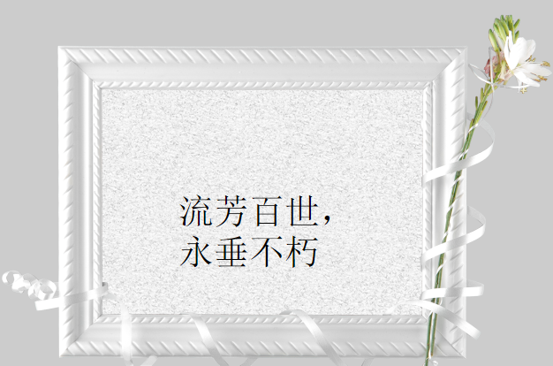
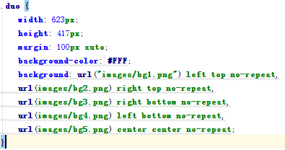

过渡(transition)
Transition:param1 param2
param1 要过渡的属性
param2 过渡的时间.
过渡是CSS3中具有颠覆性的特征之一，可以实现元素不同状态间的平滑过渡（补间动画），经常用来制作动画效果。
补间动画：自动完成从起始状态到终止状态的的过渡。不用管中间的状态
帧动画：扑克牌切换.通过一帧一帧的画面按照固定顺序和速度播放。如电影胶片
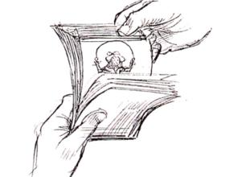
关于补间动画更多学习可查看http://mux.alimama.com/posts/1009
特点：当前元素只要有“属性”发生变化时，可以平滑的进行过渡。
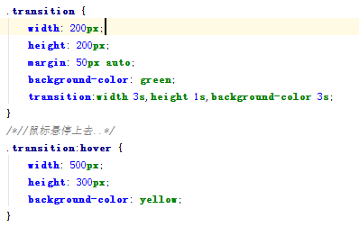

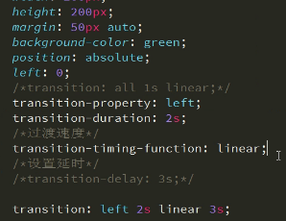
transition-property设置过渡属性
transition-duration设置过渡时间
transition-timing-function设置过渡速度 用来控制速度linear(匀速)
ease-in (加速)
transition-delay设置过渡延时 超过时间后执行动画.
以上四属性重在理解
案例：气泡
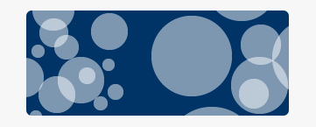
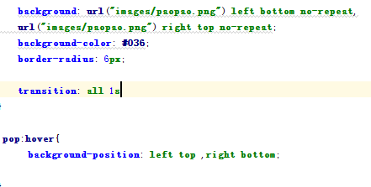

案例2：手风琴效果
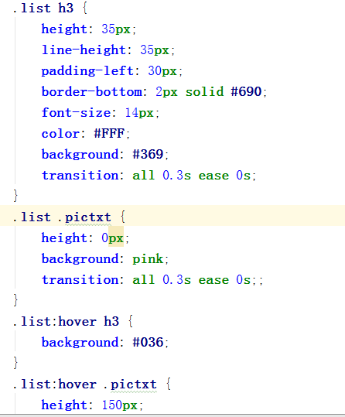
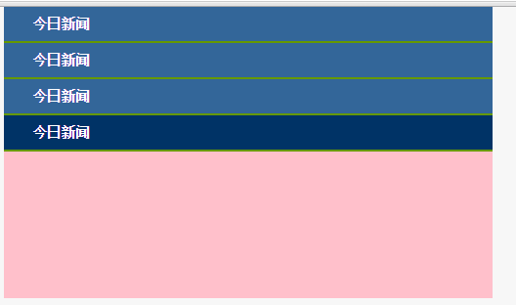

2D转换
转换是CSS3中具有颠覆性的特征之一，可以实现元素的位移、旋转、变形、缩放，甚至支持矩阵方式，配合即将学习的过渡和动画知识，可以取代大量之前只能靠Flash才可以实现的效果。在css3 当中，通过transform(变形) 来实现2d 或者3d 转换,其中2d 有，缩放，移动，旋转。
- 缩放 scale(x, y) 可以对元素进行水平和垂直方向的缩放，x、y的取值可为小数，不可为负值(理解为取倍数)；

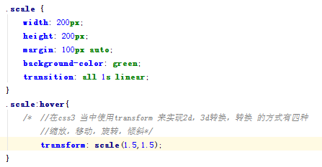

- 移动 translate(x, y) 可以改变元素的位置，x、y可为负值；
x 在水平方向移动。
y 在垂直方向移动。
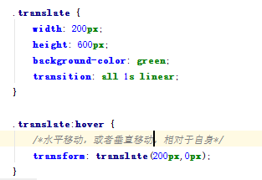
- 旋转 rotate(deg) 可以对元素进行旋转，正值为顺时针，负值为逆时针；
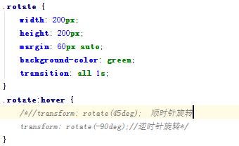
同时使用多种变换的话，需要写到一个transform中

案例1，火箭移动
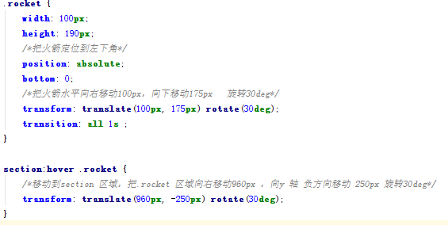
案例2 盾牌，将位置还原
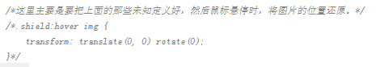
案例3 旋转 原点
transform-origin:left top;
